Guía3. Informe final Proyecto APT
Asignatura Capstone

1. Informe final Proyecto APT
El objetivo de este informe es que describas los aspectos más relevantes de tu Proyecto APT. Es importante que fundamenten las decisiones que tuviste que tomar a lo largo del proceso.

A continuación, encontrarás distintos campos que deberás completar con la información solicitada, los que dan cuenta del resumen de tu proyecto APT y sus principales resultados.

Nombre del proyecto | Rentools
Área (s) de desempeño(s) | -Desarrollo de software  -Integración de plataformas  -Inteligencia de Negocios  -Modelamiento de base de datos
Competencias | -Ofrecer propuestas de solución informática analizando de forma integral los procesos de acuerdo a los requerimientos de la organización.  -Desarrollar una solución de software utilizando técnicas que permitan sistematizar el proceso de desarrollo y mantenimiento, asegurando el logro de los objetivos.  -Construir Modelos de datos para soportar los requerimientos de la organización acuerdo a un diseño definido y escalable en el tiempo.  -Programar consultas o rutinas para manipular información de una base de datos de acuerdo a los requerimientos de la organización.  -Construir programas y rutinas de variada complejidad para dar solución a requerimientos de la organización, acordes a tecnologías de mercado y utilizando buenas prácticas de codificación.  -Realizar pruebas de certificación tanto de los productos como de los procesos utilizando buenas prácticas definidas por la industria.  -Construir el modelo arquitectónico de una solución sistémica que soporte los procesos de negocio de acuerdo los requerimientos de la organización y estándares de la industria.  -Implementar soluciones sistémicas integrales para automatizar y optimizar procesos de negocio de acuerdo a las necesidades de la organización.

Contenidos del informe final
1. Relevancia del proyecto APT | El proyecto RenTools surgió como respuesta a una necesidad concreta identificada en la Ferretería El Alba, una empresa dedicada al rubro de la construcción y arriendo de herramientas ubicada en Chile. La organización enfrentaba dificultades en la gestión manual de los procesos de arriendo, lo que generaba errores administrativos, pérdida de trazabilidad y retrasos en la atención a los clientes. Este contexto evidenció la necesidad de contar con un sistema informático integral que automatiza las operaciones y mejorará la eficiencia del negocio.  Desde la perspectiva profesional, el proyecto es altamente relevante para nuestro campo laboral (Ingeniero Informática), ya que integra diversas áreas de desempeño propias de la disciplina: análisis de requerimientos, diseño de software, modelamiento de datos, integración de sistemas externos, desarrollo backend y frontend, además de la gestión ágil de proyectos. En la actualidad, las empresas exigen soluciones tecnológicas que optimicen sus procesos internos y fortalezcan la relación con sus clientes; por tanto, la experiencia obtenida en el desarrollo de este sistema representa una aplicación directa de las competencias más demandadas en el mercado laboral.  La situación abordada se enmarca en un contexto regional y empresarial, afectando principalmente a los empleados y administradores de la Ferretería El Alba, así como a sus clientes finales, quienes experimentaron demoras en la gestión de contratos y poca claridad en la disponibilidad de herramientas. Mediante la implementación de RenTools, se busca optimizar la trazabilidad de los arriendos, garantizar la exactitud en los registros, reducir los errores humanos y ofrecer una experiencia de usuario más ágil y transparente.  El aporte de valor del proyecto es tanto técnico como organizacional. En el ámbito técnico, se desarrolló una plataforma web moderna e integrada con la API de Bsale, lo que permite la automatización de documentos tributarios electrónicos, fortaleciendo la formalización de los procesos comerciales. En el ámbito organizacional, RenTools contribuye a mejorar la eficiencia operativa, control de inventario, seguimiento de contratos y gestión de devoluciones y pagos, ofreciendo una solución escalable y adaptable a futuras necesidades.  En términos sociales y laborales, el proyecto promueve la transformación digital en pequeñas y medianas empresas, fortaleciendo su competitividad y capacidad de adaptación tecnológica. Asimismo, representa una experiencia formativa relevante para el estudiante, al involucrar el ciclo completo de desarrollo de software bajo estándares profesionales, potenciando habilidades técnicas, analíticas y de trabajo colaborativo que son fundamentales en el ejercicio del Ingeniero Informático.
2. Objetivos | Objetivo general  Desarrollar un sistema web de gestión para el arriendo de herramientas, integrado con la API de Bsale, que permita optimizar la trazabilidad de los contratos, pagos y devoluciones, mejorar el control de inventario, y reducir los errores administrativos en la Ferretería El Alba, mediante la implementación de tecnologías modernas basadas en NestJS (backend) y Angular (frontend) bajo un enfoque ágil SCRUM.  Objetivos específicos  - Analizar y levantar los requerimientos funcionales y no funcionales del sistema, considerando las necesidades operativas y administrativas de la Ferretería El Alba.  - Diseñar la arquitectura de software y el modelo de base de datos que soporte los procesos de gestión de herramientas, clientes, usuarios, contratos, pagos y devoluciones.  - Desarrollar e implementar el backend utilizando NestJS, garantizando la modularidad, seguridad y escalabilidad del sistema.  - Diseñar e implementar el frontend en Angular, asegurando una interfaz intuitiva, responsiva y enfocada en mejorar la experiencia del usuario.  - Integrar el sistema con la API de Bsale, automatizando la emisión de boletas y facturas electrónicas, así como el registro de transacciones comerciales.  - Aplicar pruebas unitarias y funcionales para verificar la correcta operación de los módulos desarrollados y garantizar la calidad del producto final.  - Implementar y documentar el sistema completo, asegurando su despliegue y la capacitación básica para su uso dentro de la empresa.
3. Metodología | El desarrollo del proyecto RenTools se llevó a cabo utilizando la metodología ágil Scrum, seleccionada por su capacidad de adaptarse a cambios, facilitar la comunicación y permitir la entrega progresiva de funcionalidades. Scrum fue fundamental para organizar el trabajo en ciclos iterativos, priorizar lo más importante y mantener una visión clara del avance del proyecto.  Desde el inicio, se construyó un Product Backlog con todas las historias de usuario definidas para el sistema. Estas historias se organizaron y priorizaron en función de su valor, complejidad y dependencia, lo cual permitió dividir el trabajo de manera ordenada. El backlog fue gestionado mediante Trello, donde se utilizaron tableros y tarjetas para registrar tareas, asignarlas, monitorear su progreso y revisar el estado de cada sprint. Esta herramienta se convirtió en un punto central de coordinación y seguimiento.  Durante el desarrollo, se establecieron roles definidos dentro del equipo para optimizar el trabajo técnico: un integrante se encargó principalmente del backend (NestJS y PostgreSQL) y el otro del frontend (Angular), distribuyendo responsabilidades de forma equilibrada y evitando problemas en la integración. Además, se realizaron reuniones periódicas para revisar avances, resolver dudas técnicas, hacer ajustes al sprint y planificar las siguientes entregas. Estas instancias fueron clave para mantener una colaboración fluida, especialmente considerando la diferencia horaria entre los integrantes.  Pertinencia de la metodología  La elección de SCRUM fue fundamental para cumplir los objetivos del proyecto, ya que facilitó una gestión flexible y colaborativa, centrada en la entrega continua de valor. El uso de iteraciones cortas permitió detectar y corregir errores tempranamente, optimizando los tiempos de desarrollo y asegurando la calidad del producto final. Además, la división del trabajo en fases claramente definidas garantizó la trazabilidad del proceso y la alineación constante entre los requerimientos del cliente y los avances del equipo.  En síntesis, la metodología aplicada permitió abordar el proyecto de manera estructurada pero adaptable, promoviendo la comunicación efectiva, la organización de tareas y la obtención de resultados medibles en cada etapa, lo que contribuyó directamente al logro de los objetivos planteados.
4. Desarrollo | El desarrollo del proyecto RenTools se llevó a cabo en tres fases principales, siguiendo la metodología ágil SCRUM. Cada fase estuvo compuesta por una serie de actividades y entregables que permitieron avanzar de forma ordenada desde la planificación hasta la finalización del sistema.  Etapas y actividades desarrolladas  Fase 1: Planificación y análisis  En esta etapa se definió el contexto del proyecto y se levantaron los requerimientos funcionales y no funcionales mediante reuniones y análisis del proceso de arriendo de herramientas de la Ferretería El Alba. Se elaboraron el Documento ERS, el Plan de Cronograma y Recursos, y el Plan de Gestión de Riesgos. Además, se crearon las historias de usuario y el backlog del producto, estableciendo una base metodológica sólida para guiar el desarrollo.  Fase 2: Diseño y desarrollo  Durante esta fase se elaboraron los mockups de interfaz, el modelo de base de datos y los diagramas de arquitectura 4+1, lo que permitió estructurar el diseño técnico del sistema.  Posteriormente, se inició el desarrollo del backend con NestJS y la base de datos en PostgreSQL, implementando la lógica de negocio relacionada con usuarios, clientes, herramientas, contratos, pagos y devoluciones. En paralelo, se construyó el frontend en Angular, asegurando una interfaz clara y funcional.  Una de las tareas más importantes de esta fase fue la integración con la API de Bsale, la cual permitió la sincronización bidireccional de datos. Gracias a esta integración, las acciones realizadas en el sistema —como crear, editar o eliminar clientes y herramientas— se reflejan tanto en la base de datos local como en la plataforma Bsale, y viceversa.  Cada módulo se desarrolló y validó en sprints semanales, con revisiones periódicas para evaluar avances y realizar ajustes.  Fase 3: Pruebas y cierre  En la última fase se realizaron pruebas funcionales del sistema, verificando el correcto comportamiento de cada módulo, la consistencia de la información y la integración entre la base de datos local y la API de Bsale.  También se efectuaron pruebas de API con Postman, comprobando la comunicación entre el backend y el servicio externo. Los resultados fueron documentados, y se efectuaron correcciones menores. Finalmente, se elaboraron el Manual de Usuario, el Manual de Instalación y el Documento de Finalización, consolidando el proceso completo del proyecto.  Facilitadores del desarrollo  Entre los aspectos que facilitaron el desarrollo destacan:  - El uso de herramientas colaborativas como Google Docs, Trello y GitHub, que permitieron mantener un control organizado de tareas y versiones.  - La metodología SCRUM, que posibilitó una gestión ágil y adaptable del trabajo, facilitando la planificación por sprints y la entrega progresiva de funcionalidades.  - La complementariedad de roles dentro del equipo, donde cada integrante se especializó en áreas distintas (backend y frontend), garantizando un desarrollo equilibrado y eficiente.  - La documentación previa sólida, como el ERS y el modelo de base de datos, que sirvieron como guías claras durante las etapas posteriores.  Dificultades encontradas  - Durante el desarrollo surgieron diversas dificultades, tanto técnicas como organizativas.  - Una de las principales fue la complejidad de la integración con la API de Bsale, especialmente en la sincronización bidireccional de los datos entre el sistema local y el servicio externo, ya que se debieron manejar distintos formatos de respuesta, validaciones y control de errores.  - Asimismo, se presentaron dificultades de coordinación debido a la ausencia física de uno de los integrantes, quien se encontraba en el extranjero por intercambio académico, lo que complicó las reuniones sincrónicas y la distribución de tareas  - Otra dificultad fue la limitación de tiempo causada por las prácticas profesionales de uno de los desarrolladores, lo que redujo las horas disponibles para pruebas más extensas y documentación.  Ajustes realizados  Para abordar estas dificultades, se implementaron diversas estrategias:  - Se reforzó la comunicación asincrónica mediante el uso de comentarios y tareas compartidas en Trello y Google Docs, compensando la diferencia horaria.  - Se ajustó el plan de trabajo, priorizando las funcionalidades críticas (usuarios, clientes, contratos y sincronización con Bsale) antes que los módulos secundarios.  - Se decidió enfocar las pruebas en aspectos funcionales y de integración mediante Postman, posponiendo pruebas de rendimiento más complejas para una etapa futura.  - Finalmente, se reorganizó la carga de trabajo para equilibrar las responsabilidades, permitiendo cumplir con los objetivos sin comprometer la calidad del sistema.
5. Evidencias | Fase 1: Etapa de Planificación  -ERS  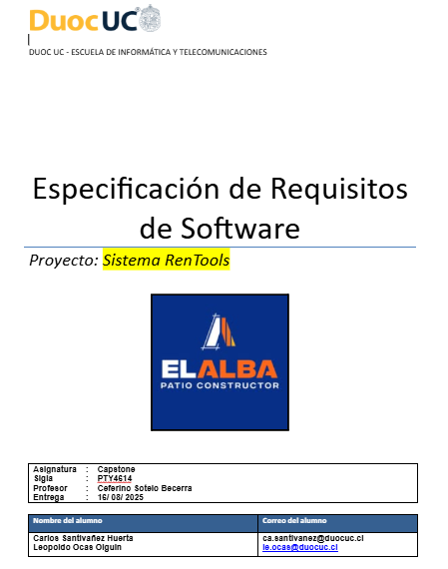  -Cronograma  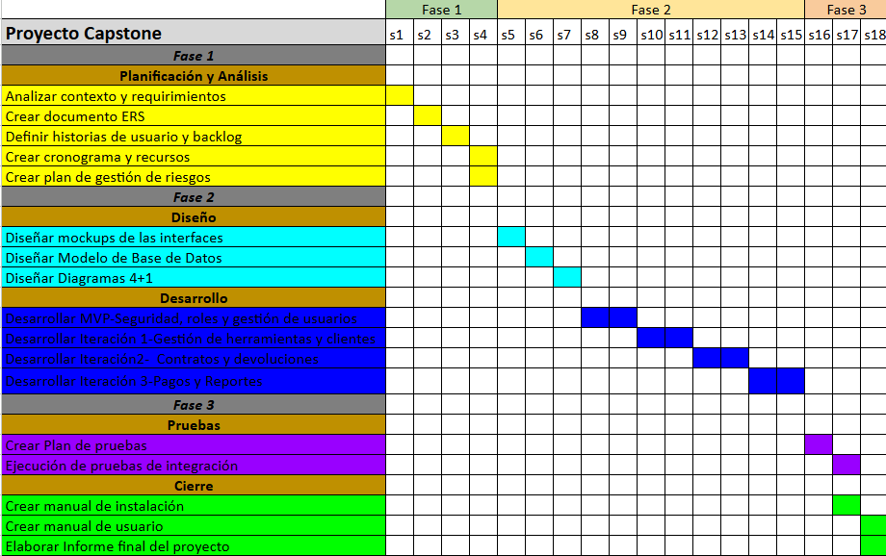  -Product Backlog  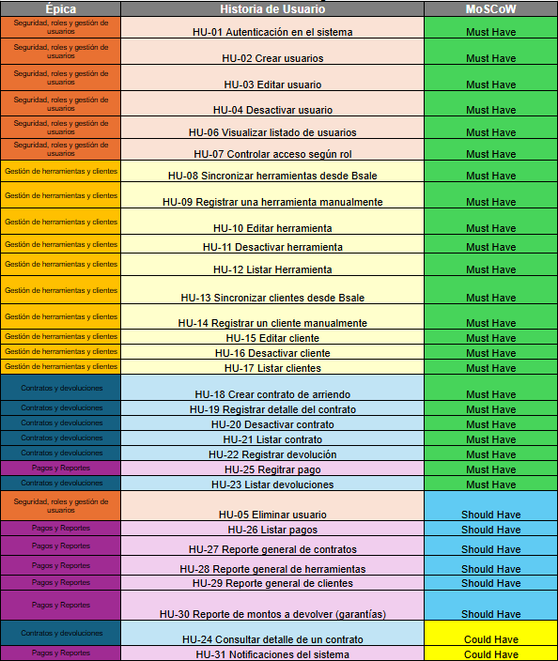  Fase 2: Etapa de diseño y desarrollo  -Arquitectura del sistema  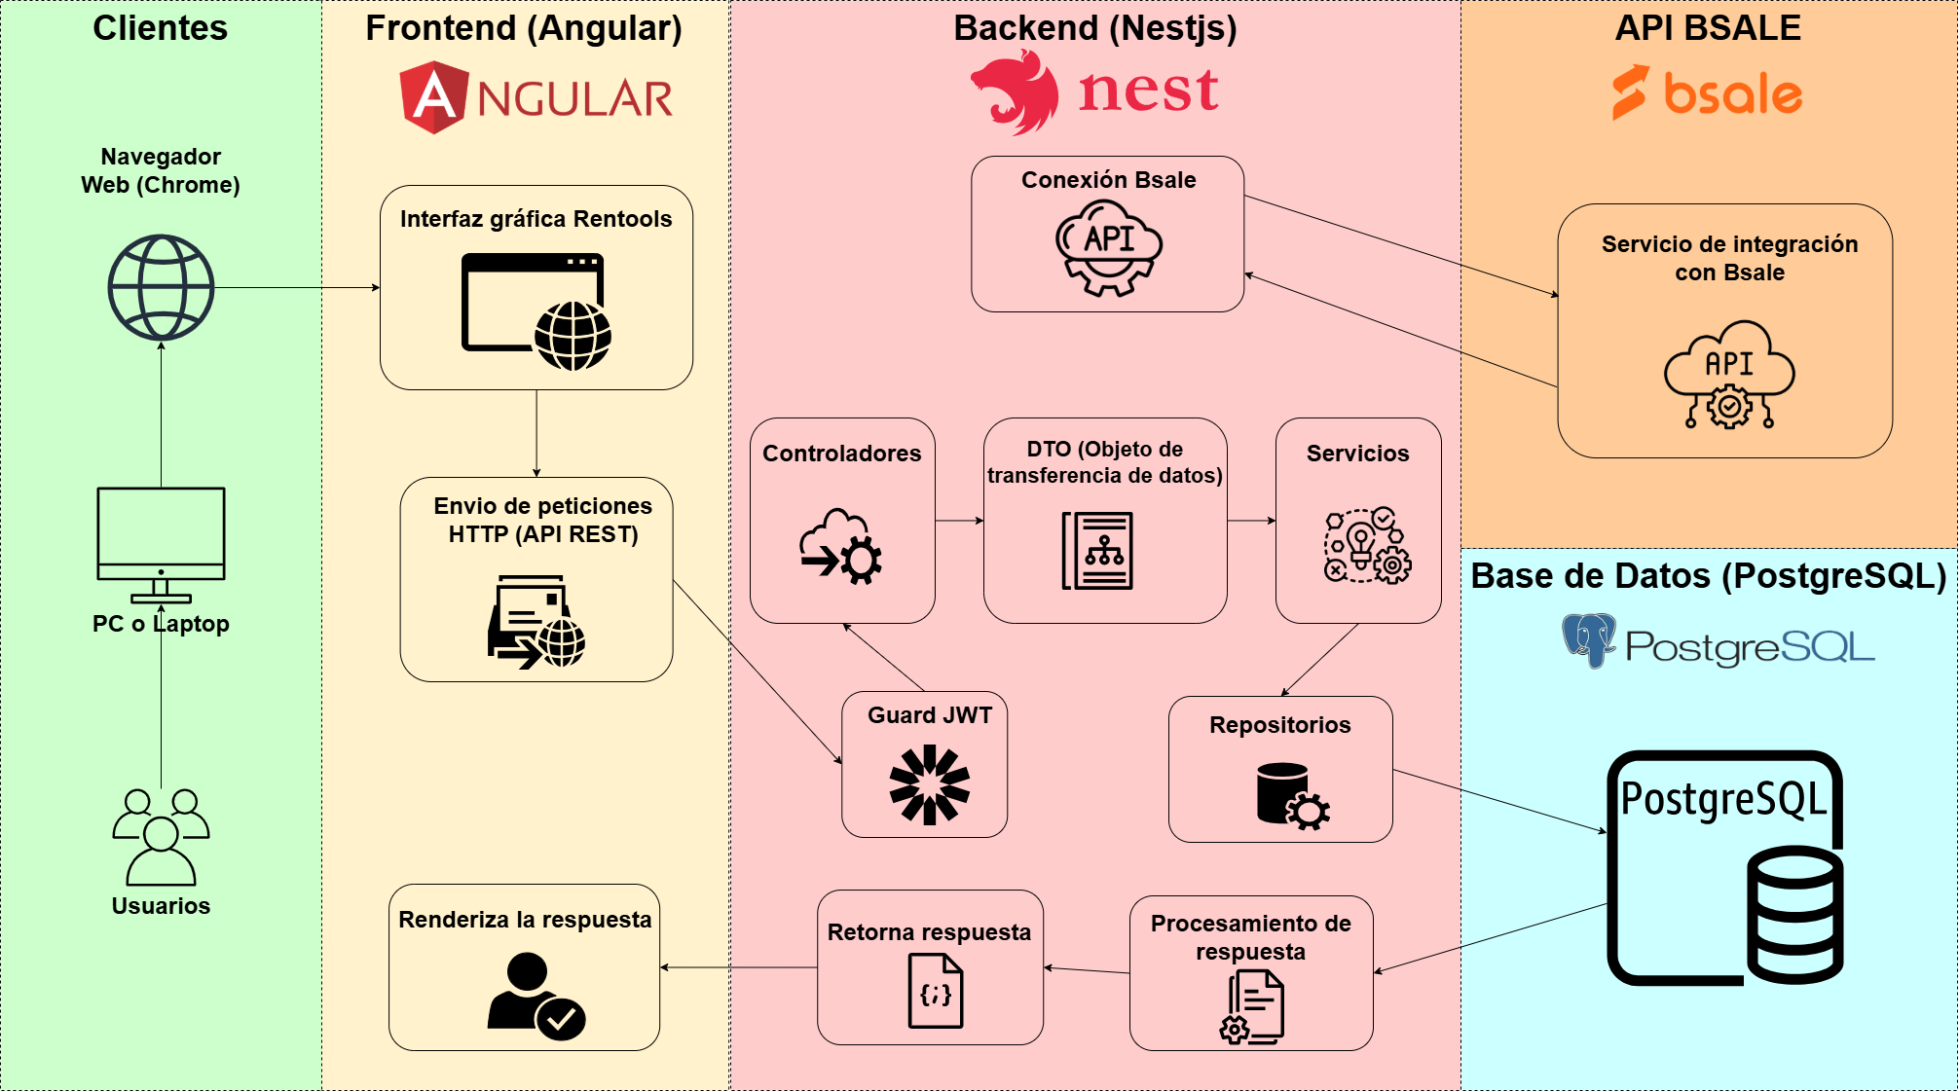  -Casos de Uso  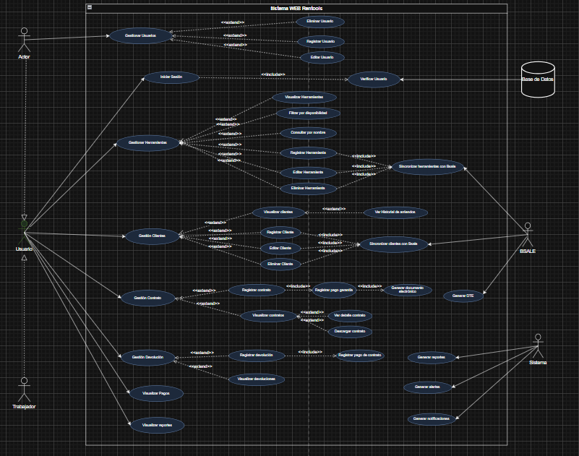  - Modelo de Base de datos  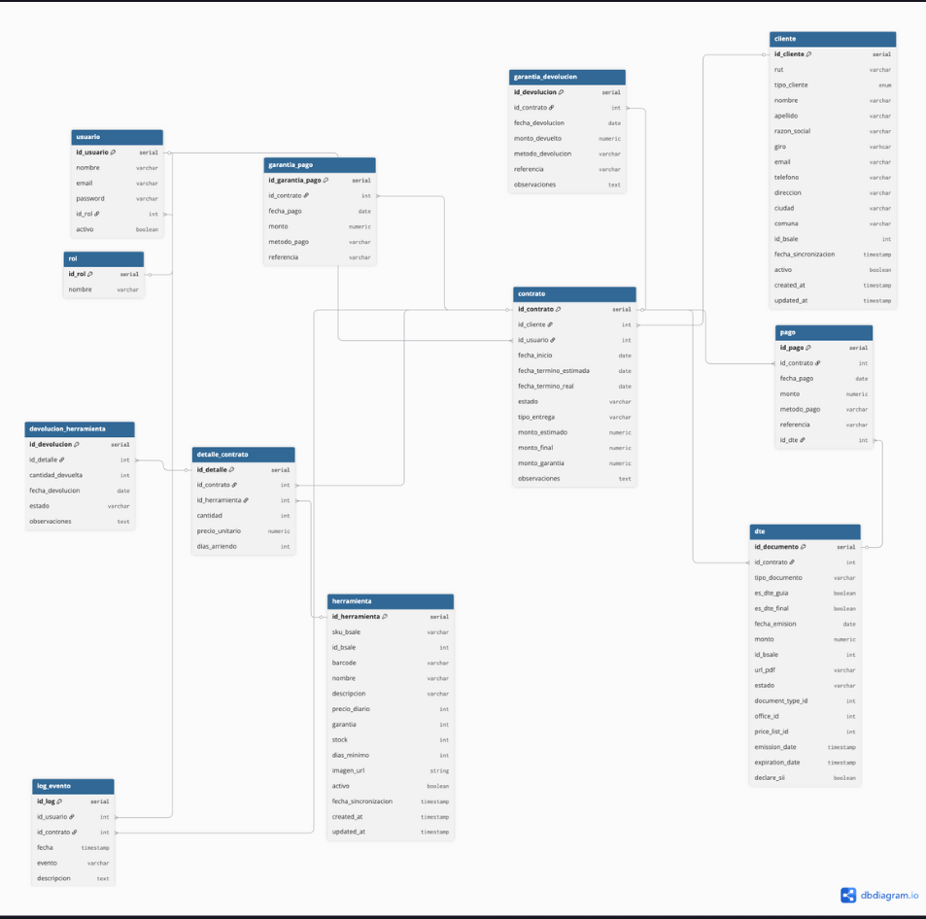  -Mockups (Login)  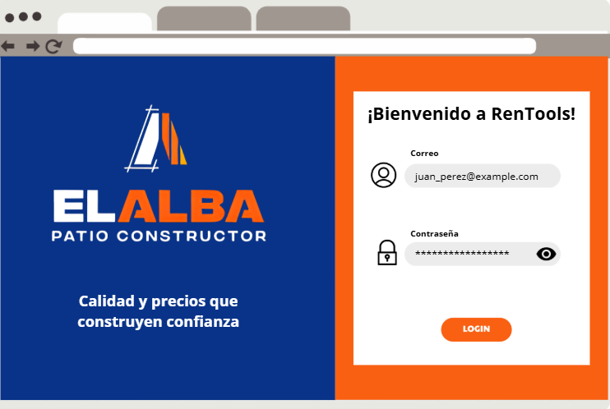  -Sistema web Rentools (Home como Admin)  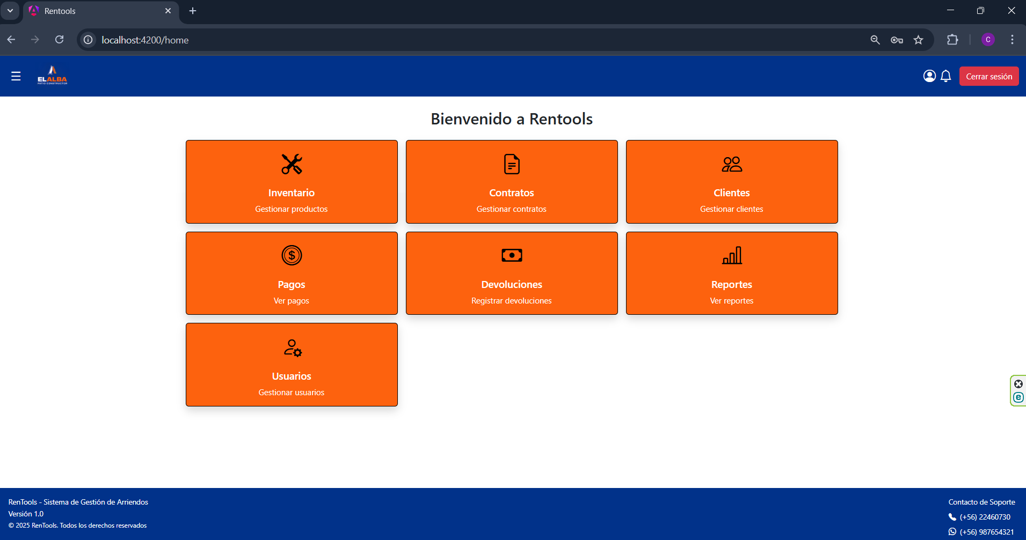  Fase 3: Etapa de pruebas y cierre  -Prueba de API con Postman  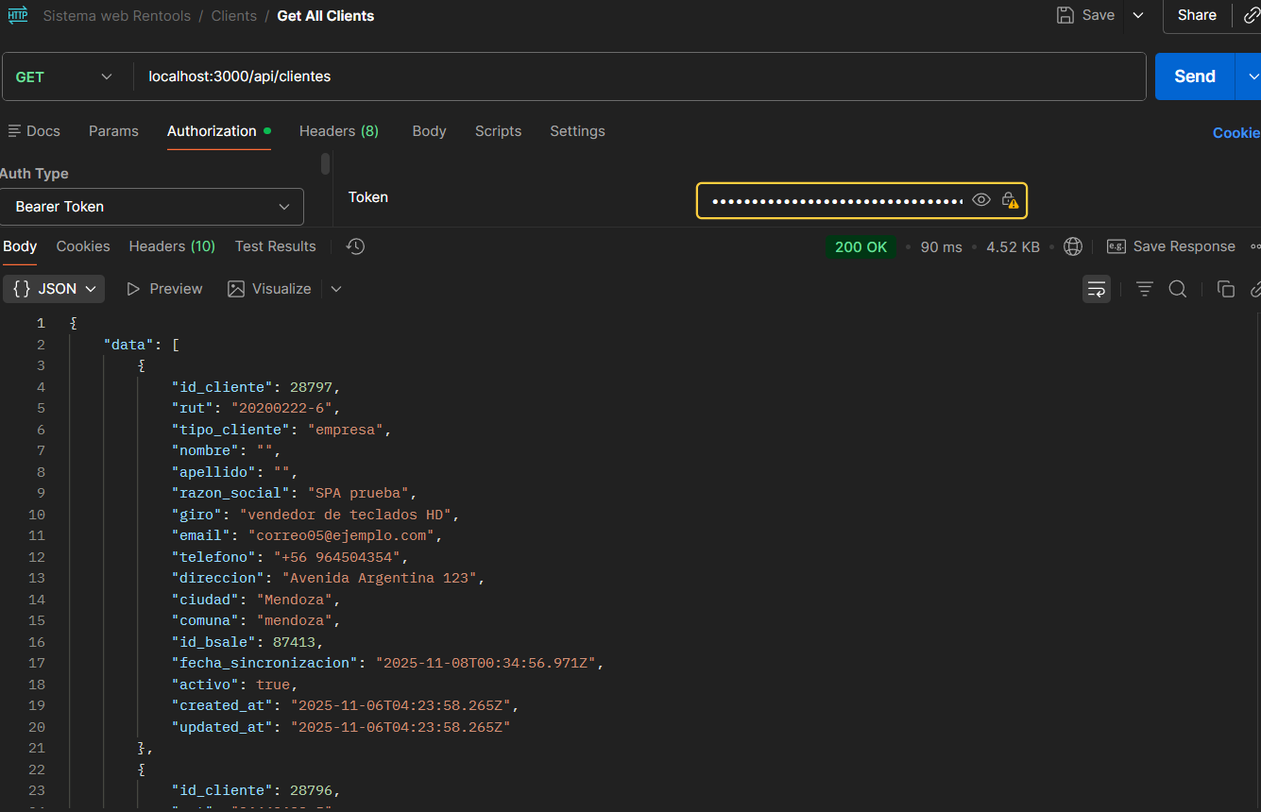  -Manual de Instalación  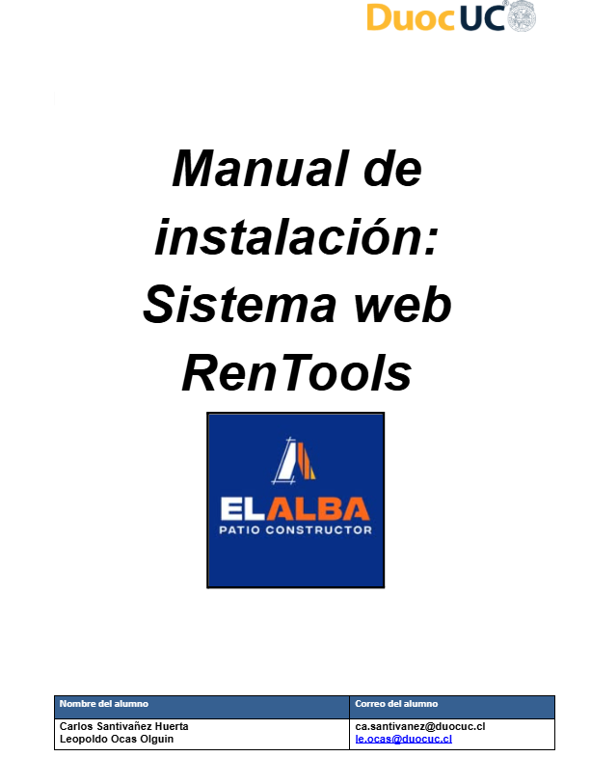  -Manual de Usuario  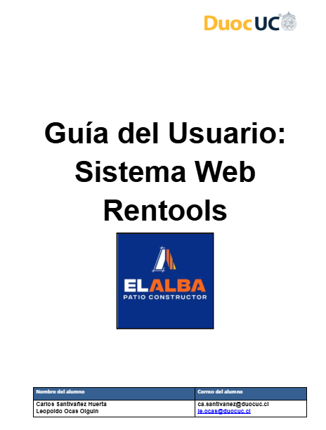  -Documento de Cierre de proyecto  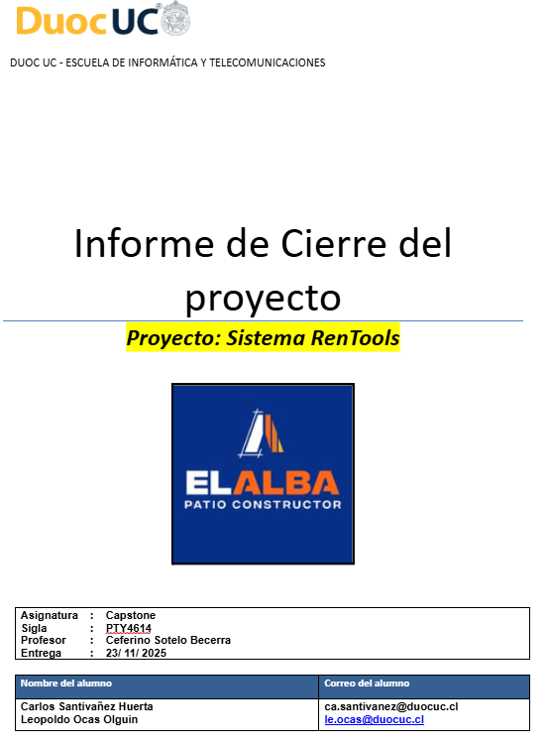
6. Intereses y proyecciones profesionales | Reflexión sobre el aporte del Proyecto APT en el desarrollo de los intereses profesionales  El desarrollo del Proyecto APT RenTools nos permitió reafirmar y fortalecer nuestros intereses profesionales en el área de ingeniería de datos y desarrollo de software empresarial, ya que durante su ejecución aplicamos conocimientos relacionados con el diseño de bases de datos, la manipulación y sincronización de información mediante APIs, y la integración de distintos sistemas dentro de una arquitectura modular y escalable.  El trabajo con la API de Bsale, la estructuración del modelo de datos en PostgreSQL y la implementación de la lógica de negocio en NestJS nos brindaron una comprensión práctica sobre cómo los datos fluyen dentro de una aplicación real y cómo pueden transformarse para generar información relevante para la gestión organizacional.  Gracias a este proyecto, pudimos confirmar que nos motiva trabajar con el manejo de datos, la analítica y la automatización de procesos mediante soluciones tecnológicas que optimicen las operaciones y se reduzcan los errores en la gestión de información.  Al finalizar el proyecto, nuestros intereses profesionales se mantienen alineados con los planteados al inicio de la asignatura, aunque con una visión más clara y consolidada respecto a los entornos y desafíos en los que deseamos desarrollarnos profesionalmente.  Proyecciones laborales a partir del Proyecto APT  A partir de la experiencia adquirida en este proyecto, nos gustaría seguir profundizando en el área de ingeniería y análisis de datos, explorando temáticas relacionadas con Big Data, Business Intelligence y automatización de flujos de información, con el fin de desarrollar soluciones que integren distintas fuentes de datos y aporten valor a la toma de decisiones empresariales.  Nos proyectamos desempeñándose en el futuro como Data Engineers, Data Analysts o Data Scientists, aplicando conocimientos técnicos y analíticos para procesar, modelar y visualizar información relevante para las organizaciones.  En caso de no poder desarrollarnos directamente en esa área, también nos gustaría seguir vinculados al desarrollo de software orientado a la gestión empresarial, creando soluciones que optimicen procesos internos en pequeñas y medianas empresas.  El Proyecto APT RenTools nos permitió comprender que la combinación entre desarrollo de software y manejo de datos representa el camino profesional en el que deseamos seguir creciendo, integrando nuevas tecnologías y buenas prácticas que fortalezcan nuestras competencias y nos permitan evolucionar hacia un perfil más especializado dentro del mundo de los datos.

